Раздел5. Работа с указателями

Создание и удаление динамических переменных.
Структуры данных на основе указателей. Задача о стеке.

http://www.lazarus-doc.h1n.ru/ref/dynamicarraytypecompatibili.html
В версии 3.0 Free Pascal, тип динамические массивы имеют конструктор. Это обеспечивает компилятор из внутреннего устройсва динамических массивов. До версии 2.6.4, был единственный способ инициализировать динамические массивы следующим образом:
ПРИМЕР 1
Type
TIntegerArray = Array of Integer;
Var A : TIntegerArray;
Begin SetLength(A,3);
A[0]:=1;
A[1]:=2;
A[3]:=3;
Writeln(Length(A));
end.
В версии 3.0 Free Pascal, динамический массив можно инициализировать с помощью конструктороподобного синтаксиса. Вызывается конструктор Create, и принимает в качестве параметров значения, тип которых соответствует типу элементов массива, а количество - будет определять размерность массива. Это означает, что приведённая выше инициализация может быть сделана, так:
ПРИМЕР 2

Type
TIntegerArray = Array of Integer;

var
A : TIntegerArray;
begin
A:=TIntegerArray.Create(1,2,3);
Writeln(Length(A));
end.
Обратите внимание, что это не будет работать для динамических массивов, для которых не был создан свой тип. То есть, следующий код работать не будет:

ПРИМЕР 3
var
A : Array of Integer;
begin
A:=Array of Integer.Create(1,2,3);
Writeln(Length(A));
end.
Этот подход также работает рекурсивно, для многомерных массивов:
ПРИМЕР 4
Type
TIntegerArray = Array of Integer;
TIntegerArrayArray = Array of TIntegerArray;

var
A : TIntegerArrayArray;
begin
A:=TIntegerArrayArray.Create(TIntegerArray.Create(1,2,3),
TIntegerArray.Create(4,5,6),
TIntegerArray.Create(7,8,9));
Writeln(’Length ’,length(A));
end.
Однако, поскольку он является конструктором (его код выполняется во время выполнения) не представляется возможным использовать его в синтаксисе инициализации переменной. То есть, следующий код работать не будет:
ПРИМЕР 5

Type
TIntegerArray = Array of Integer;

var
A : TIntegerArray = TIntegerArray.Create(1,2,3);
begin
Writeln(’Length ’,length(A));
end.

Реализуем выше код

Пошаговая инструкция

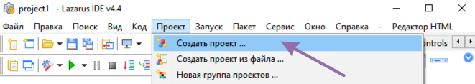

Выполним согласно стрелке

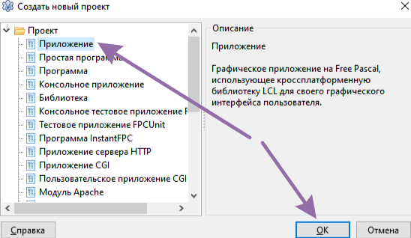
По стрелкам

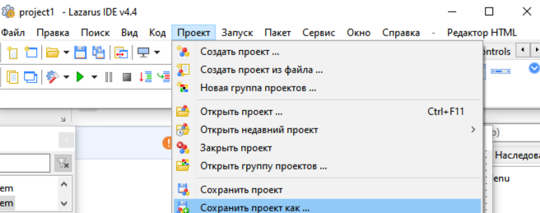
По пункту
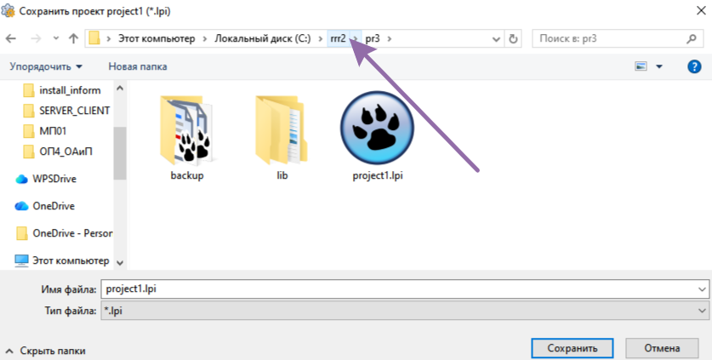
Выйдем из проекта текущего

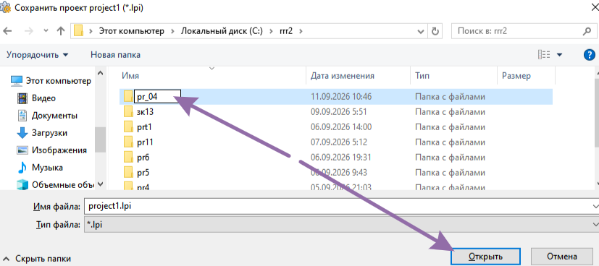
Переименуйте папку и ОТКРЫТЬ

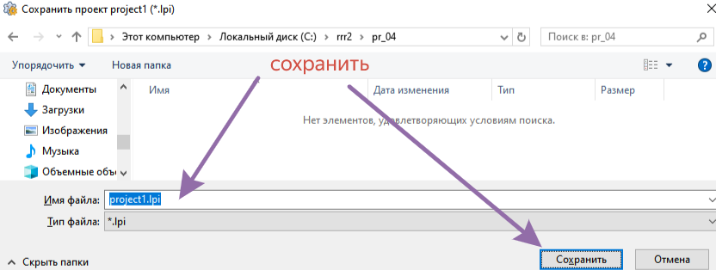
Сохраним . можно нажать F9 проверив правильность

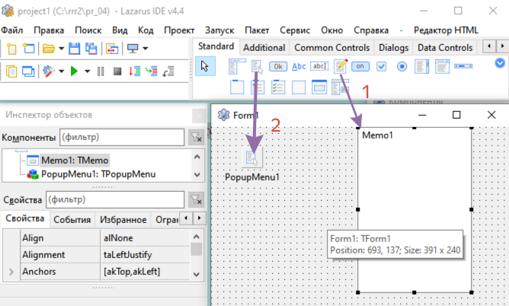
По пунктам и два раза щелк по popypmenu1

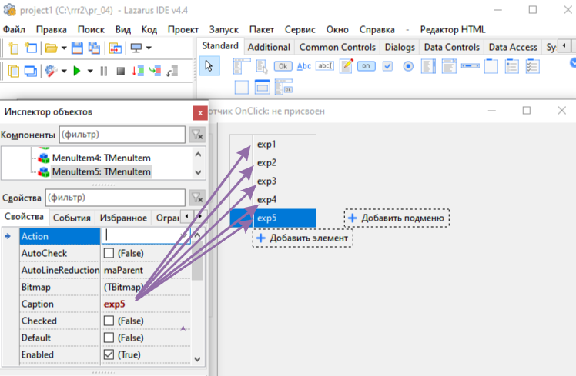
Переименуем
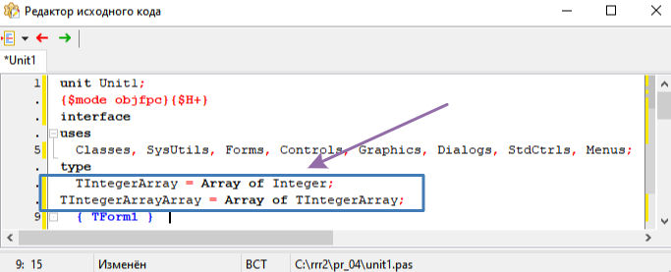
В самом верху . Определим типы переменны массивов Код ниже
TIntegerArray = Array of Integer;
TIntegerArrayArray = Array of TIntegerArray;

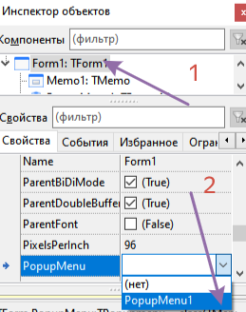 по пунктам нажимает F9

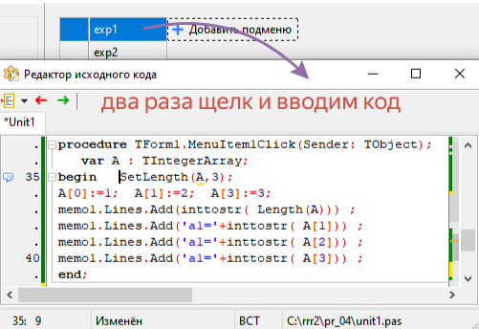
Два раза щел ки вводим код код ниже .

procedure TForm1.MenuItem1Click(Sender: TObject);
var A : TIntegerArray;
begin SetLength(A,3); A[0]:=1; A[1]:=2; A[3]:=3;
memo1.Lines.Add(inttostr( Length(A))) ;
memo1.Lines.Add('a1='+inttostr( A[0])) ;
memo1.Lines.Add('a1='+inttostr( A[1])) ;
memo1.Lines.Add('a1='+inttostr( A[2])) ;
End;
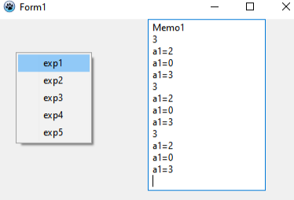 получаем результат.

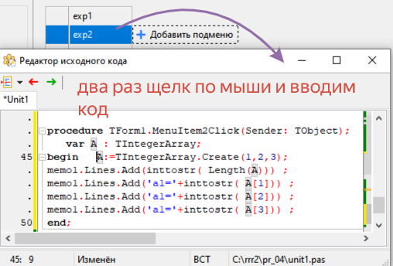по стрелке . вводим код ниже выделен

procedure TForm1.MenuItem2Click(Sender: TObject);
var A : TIntegerArray;
begin A:=TIntegerArray.Create(1,2,3);
memo1.Lines.Add(inttostr( Length(A))) ;
memo1.Lines.Add('a1='+inttostr( A[0])) ;
memo1.Lines.Add('a3='+inttostr( A[1])) ;
memo1.Lines.Add('a3='+inttostr( A[2])) ;
end;

Запустим программу F9

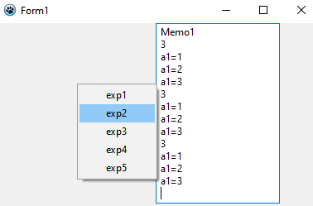

Видим результат.
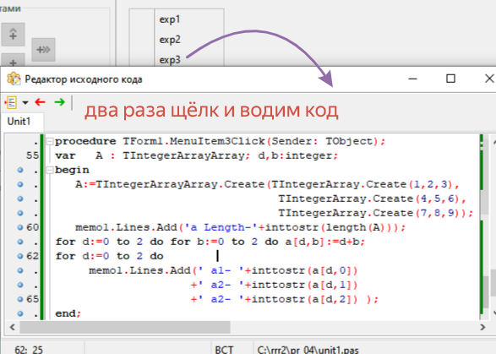
стрелке . вводим код ниже выделен

procedure TForm1.MenuItem3Click(Sender: TObject);
var A : TIntegerArrayArray; d,b:integer;
begin
A:=TIntegerArrayArray.Create(TIntegerArray.Create(1,2,3),
TIntegerArray.Create(4,5,6),
TIntegerArray.Create(7,8,9));
memo1.Lines.Add('a Length-'+inttostr(length(A)));
for d:=0 to 2 do for b:=0 to 2 do a[d,b]:=d+b;
for d:=0 to 2 do
memo1.Lines.Add(' a1- '+inttostr(a[d,0])
+' a2- '+inttostr(a[d,1]) +' a3- '+inttostr(a[d,2]) );
End;

Запустим программу F9

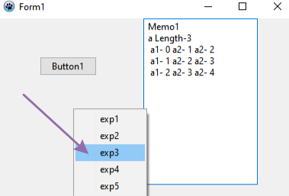

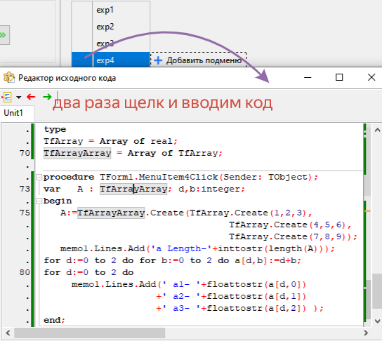
По стрелке . вводим код . код можно посмотреть ниже выделен

type
TfArray = Array of real;
TfArrayArray = Array of TfArray;

procedure TForm1.MenuItem4Click(Sender: TObject);
var A : TfArrayArray; d,b:integer;
begin
A:=TfArrayArray.Create(TfArray.Create(1,2,3),
TfArray.Create(4,5,6),
TfArray.Create(7,8,9));
memo1.Lines.Add('a Length-'+inttostr(length(A)));
for d:=0 to 2 do for b:=0 to 2 do a[d,b]:=d+b;
for d:=0 to 2 do
memo1.Lines.Add(' a1- '+floattostr(a[d,0])
+' a2- '+floattostr(a[d,1])
+' a3- '+floattostr(a[d,2]) );
end;

// 1 Реализуйте данный код
Type
TA = array of Integer;
procedure TForm1.Panel1Click(Sender: TObject);
var A,B : TA; I : Integer;
begin Setlength(A,10);
For I:=0 to 9 do A[I]:=I;
B:=Copy(A,3,6);
For I:=0 to length(A)-1 do MEMO1.LINES.ADD('A='+INTTOSTR(A[I]));
For I:=0 to length(B)-1 do MEMO1.LINES.ADD('B='+INTTOSTR(B[I]));
end;
// обратите внимание на выделенное - каие компаненты надо выбрать.

